**Практическая работа № 30**

**Автоматики АГК-2П**

Принципиальная схема автоматики АГК-2П приведена на (рис. 4.16).

Заданное значение давления пара в котле поддерживается стабилизатором 4. В качестве чувствительного элемента используется сильфон-измеритель, соединенный через конденсатный бачок 14 с барабаном котла.

Изменение давления пара в барабане котла передается на сильфон стабилизатора 4, с помощью которого регулируется подача командного газа под мембрану регулятора расхода газа 11.

**В случае возрастания давления пара в барабане** котла увеличивается сброс командного газа в стабилизаторе 4 через сбросовую линию, происходит снижение давления газа под мембраной регулятора расхода газа 11 и уменьшение подачи газа в рабочую горелку.

Это, в свою очередь, приводит к снижению давления пара в барабане котла до заданного значения.

**При уменьшении давления пара в барабане** котла ниже заданного значения уменьшается сброс командного газа в стабилизаторе 4 через линию сброса. Это приведет к увеличению давления газа под мембраной регулятора расхода газа 11 н увеличению подачи газа в рабочую горелку. В результате восстановится требуемое давление пара в барабане котла.

**Автоматика подпитки барабана котла** состоит из регулятора уровня 1 позиционного действия, который обеспечивает включение и отключение водяного насоса при достижении нижнего и верхнего уровней воды в барабане котла, из реле уровня 2, бачков постоянного уровня 15 и отстойника 16.

**Регулятор реле уровня** представляет собой мембранный дифманометр, измеряющий разность уровней в бачках постоянного уровня и барабане котла.

**Реле уровня** обеспечивает прекращение подачи газа к котлу при повышении или понижении уровня воды в котле от заданного предела настройки.

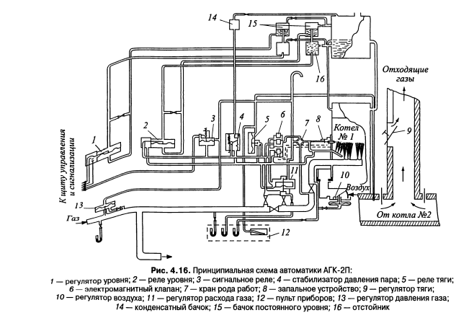

**При отклонении контролируемого параметра** (тяга, давление пара в барабане котла, уровень воды в котле, давление газа, погасание пламени, герметичность командной линии) открывается клапан соответствующего датчика, командный газ поступает в линию сброса, давление в подмембранной полости регулятора расхода газа падает, мембрана вместе с клапаном опускается и закрывает проход газа к горелкам. При этом сигнальное реле срабатывает и подает предупредительный сигнал.

**Контрольные вопросы:**

1.Назначение стабилизатора. Что используется в качестве чувствительного элемента?

2. Что происходит в случае возрастания давления пара в барабане?

3. Что происходит в случае уменьшения давления пара в барабане?

4. Из каких элементов состоит автоматика подпитки барабана котла.

5. Что происходит при отклонении контролируемого параметра?